

Olvasók királya
2019

Pályázati lap

Név:

Cím:

Telefonszám vagy e-mail:

Iskola neve, osztály:

Kipling, Rudyard: A dzsungel könyve

1. Milyen állat látható a képen? Nevezz meg egy szereplőt a könyvből, aki az adott állatfaj képviselője!

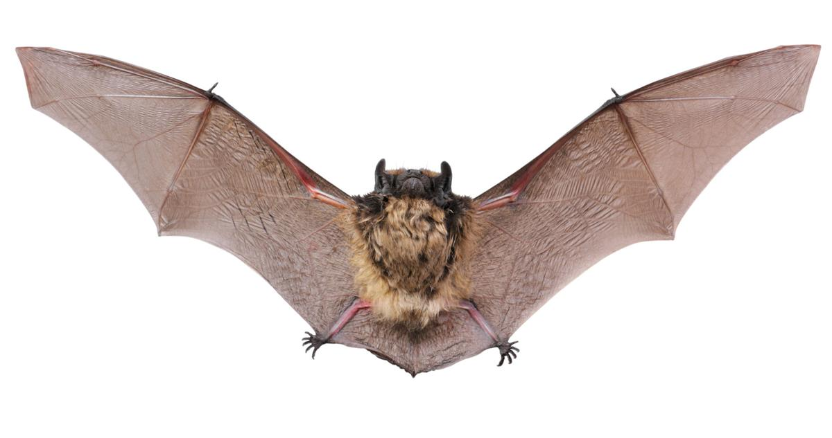 | 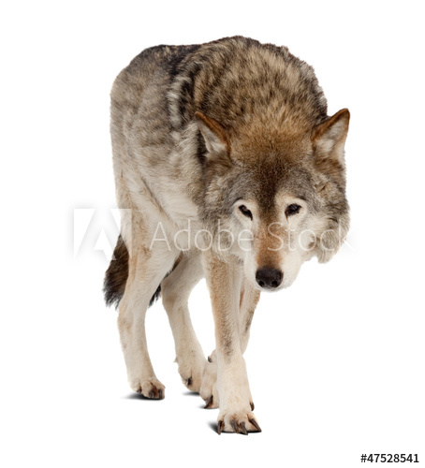
Állatfaj:……………………………………...  Név:…………………………………………. | Állatfaj:……………………………………...  Név:………………………………………….
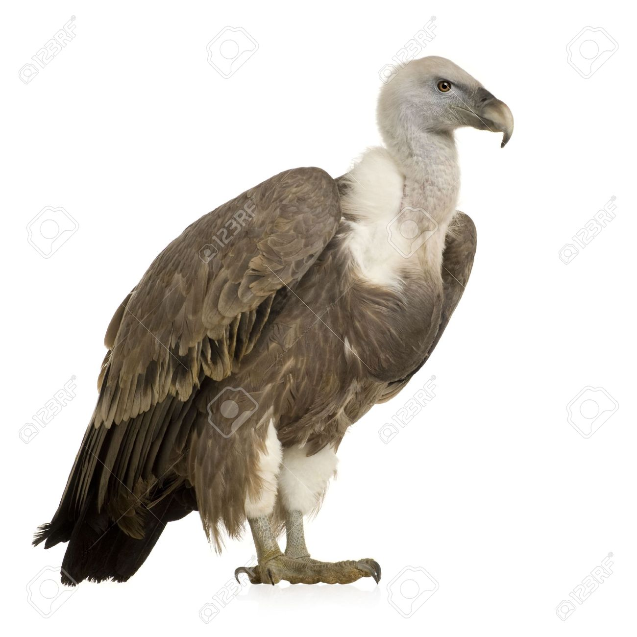 | 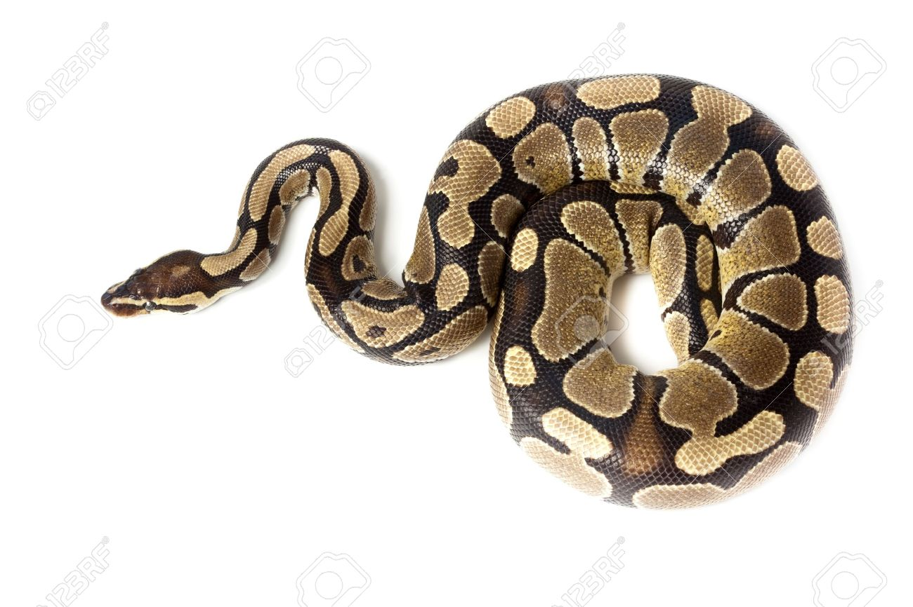
Állatfaj:……………………………………...  Név:…………………………………………. | Állatfaj:……………………………………...  Név:………………………………………….

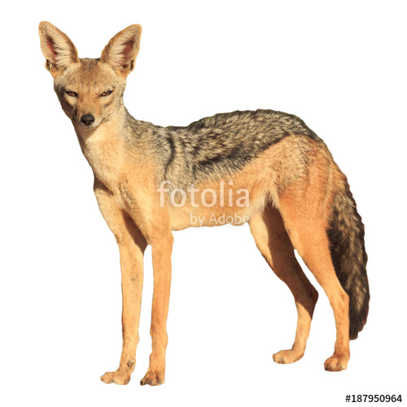 | 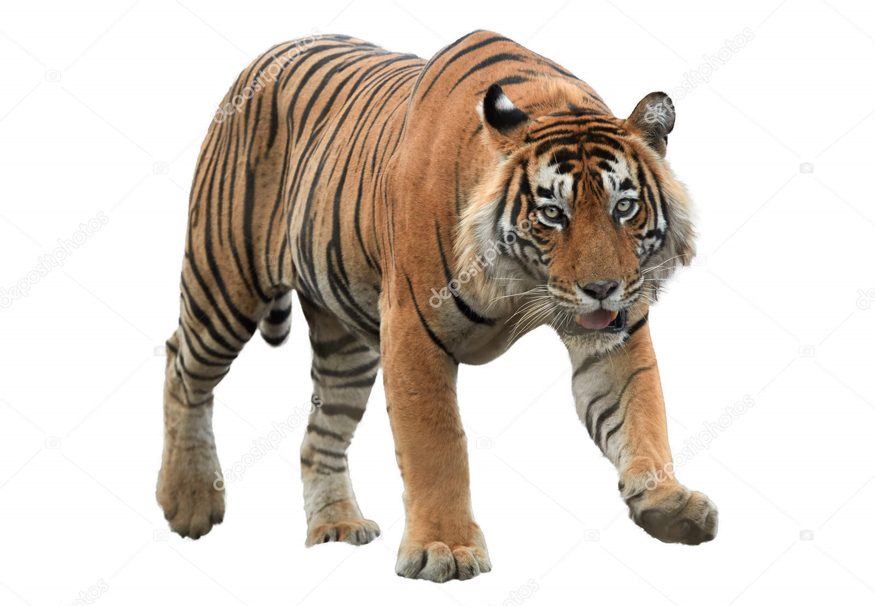
Állatfaj:……………………………………...  Név:…………………………………………. | Állatfaj:……………………………………...  Név:………………………………………….
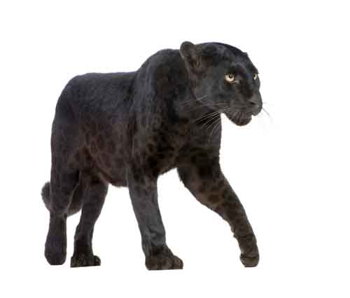 | 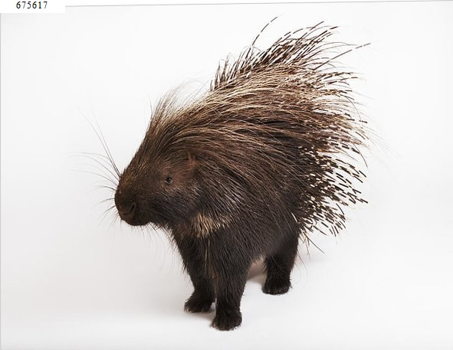
Állatfaj:……………………………………...  Név:…………………………………………. | Állatfaj:……………………………………...  Név:………………………………………….

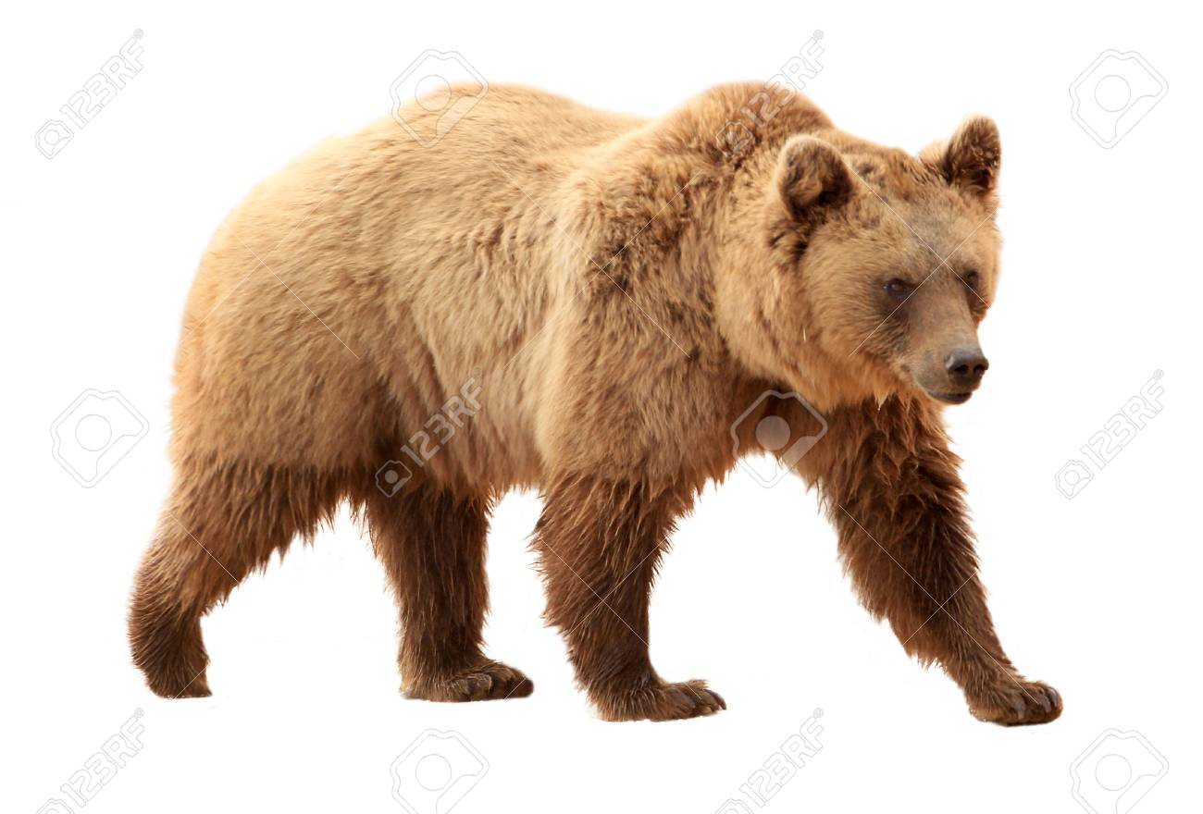 | 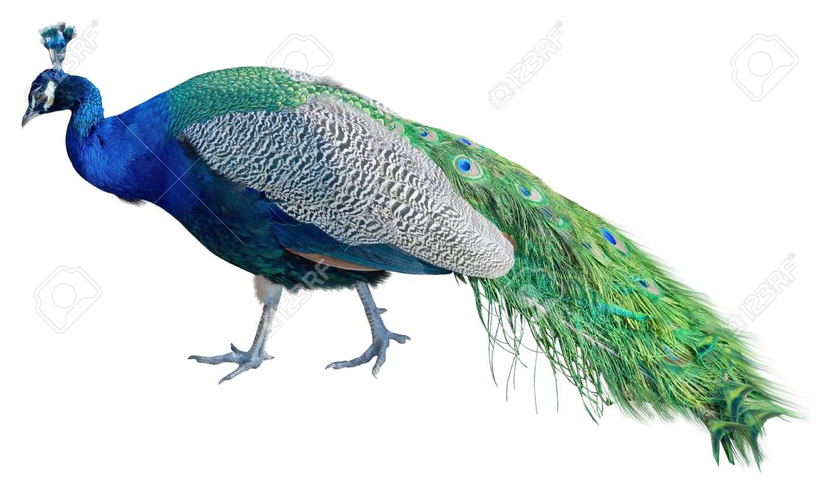
Állatfaj:……………………………………...  Név:…………………………………………. | Állatfaj:……………………………………...  Név:………………………………………….
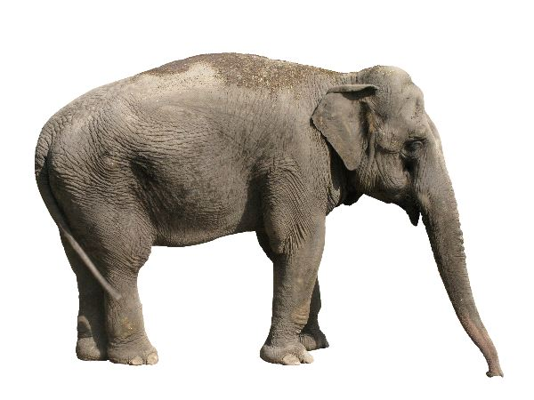 | 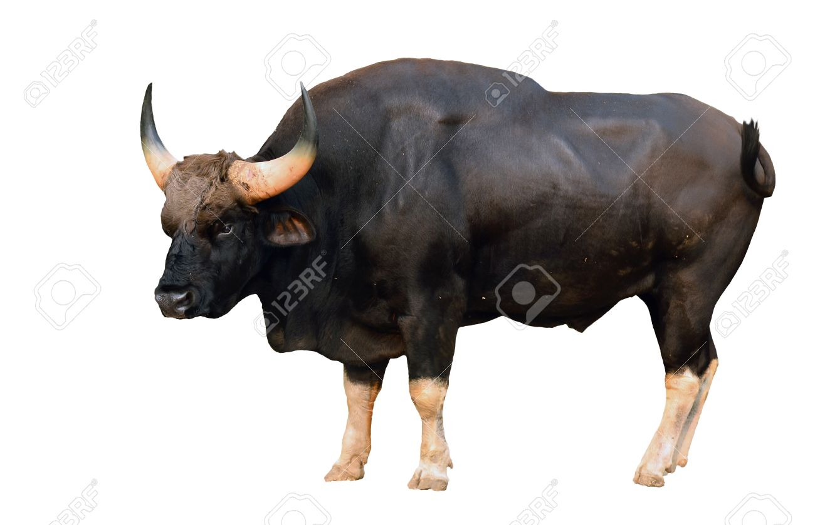
Állatfaj:……………………………………...  Név:…………………………………………. | Állatfaj:……………………………………...  Név:………………………………………….

24 p.
2. Egy napra te lettél a Dzsungel bírája. „Hallgasd” meg az eléd járuló állatok vitás ügyeit, és „dönts” a dzsungel törvényei szerint!

Az egyes esetleírás alatti vonalra írd le azt a törvényt, amit alkalmazni kell, és azt, hogy ez alapján mit kell tenni, vagy ki hibázott!

2.1.
Az egyik farkasra panaszt emelt a falka, mert borzasztóan bűzlik. A bepanaszolt farkas nem akar mosakodni.

2.2
Két fiatal farkastestvér összeverekedett a Gyűlés Sziklája (Tanács-szikla) előtt, a falka jelenlétében, amiből óriási csetepaté kerekedett. A harc során megsérült öreg farkas kéri, hogy ítéld el a fiatal testvéreket. A testvérek azt mondják, hogy nem ők harapták meg az öreget, hanem valaki más, így nem az ő hibájuk.

2.3.
Egy korgó gyomrú egyéves kölyök kéri, hogy adjanak neki egy falkatársa által előző nap elejtett őzbak maradékából. A másik farkas nem akar adni belőle, mert a kölyök nem vett részt a vadászaton.

2.4.
Az egyik farkas megtagadta a falka hívását, ezért a falka büntetést kér rá. A farkas azt mondja, azért nem jelent meg a hívásra, mert nemrégiben apa lett, kölykeinek vadászott éppen.

2.5.
Egy farkas panaszkodik falkatársára, hogy az elorozta tőle a zsákmányt, és csak darabka bőrt, fejet, cafatot hagyott neki, a többit mind befalta.

10 p.

3. Melyik az a dzsungeltörvény, amit kivétel nélkül mindenki betart? Mi ennek az oka?

2 p.

4. „Négy nem elégszik, négy nem telhet a kezdetek óta be egyszer sem…” Mi ez a „négy”, ami a dzsungelbeli mondás szerint soha be nem telik?

4 p.

5. Ha a dzsungelben élnél, milyen állat szeretnél lenni és miért? Írj erről egy rövid (legalább 5, legfeljebb 10 mondatos) fogalmazást!

10 p.

6. A képen látható állatok a regény egyik fejezetének szereplői, a farkasok ellenségei. Milyen állatokról van szó? Írd le, hogyan nevezik őket a könyvben, és azt is, hogy ezen kívül hogyan szokták még nevezni!
Nézz utána a fajnak az állathatározóban vagy az interneten! Mekkora az átlagos marmagassága? Milyen jellegzetes kommunikációt használnak?

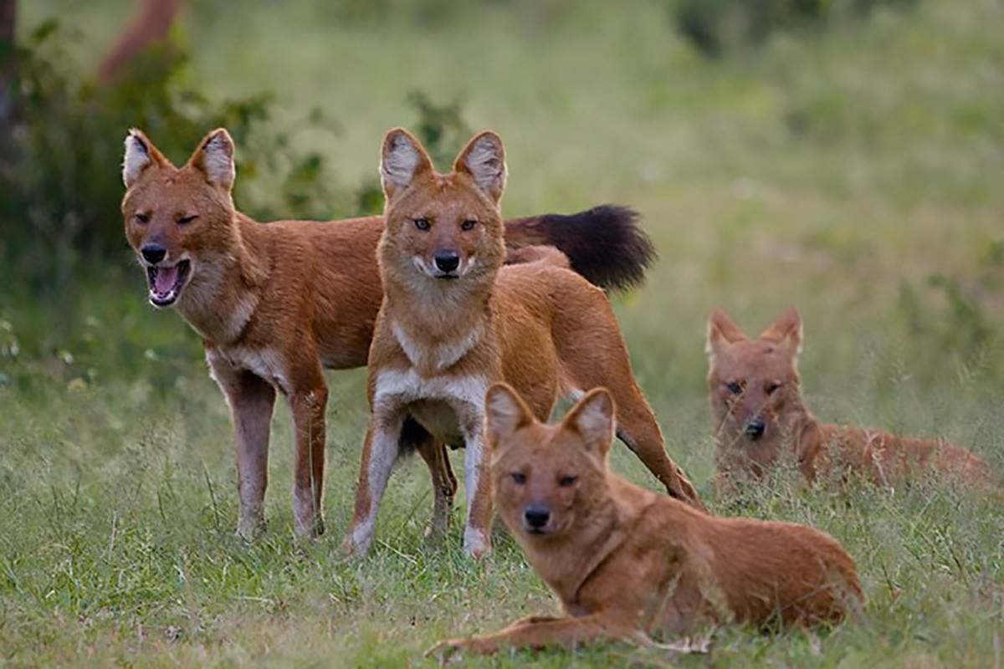

4 p.
7. Rajzold le a királyi ankust!

10 p.

A feladatok megoldásához a következő könyv nyújt segítséget:

Kipling, Rudyard: A dzsungel könyve, Budapest, Ciceró Könyvstúdió, 2014.

( A könyv bármely kiadása és fordítása felhasználható a feladatok megoldásához.)

